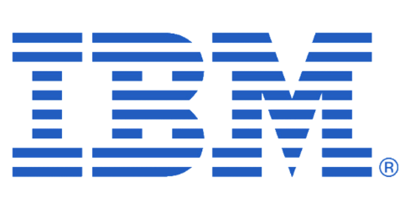



**IBM Watson Studio Hands-On**

**Samir Char Iglesias – IBM Global Entrepreneur Program**

**Crear el flujo de bloques**

1. De la pestaña “input” arrastre el bloque “inject”



1. De doble click sobr este bloque y en la celda de “Payload” seleccione “JSON”

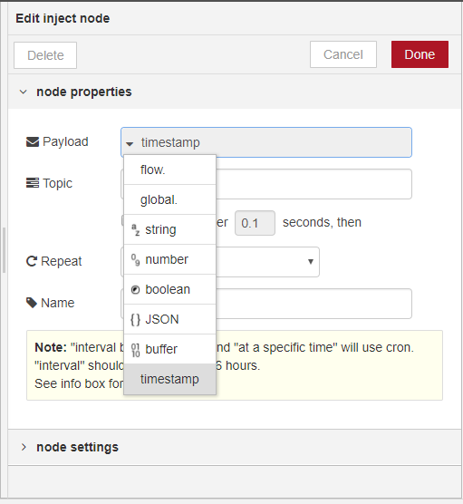

1. Bajo la pestaña “Function” arrastre el bloque “function” y conéctelo después del bloque “inject”



De doble click sobre este bloque que acaba de agregar y en la celda “Name” coloque “Token Header”. Luego en la casilla “Function” copie el siguiente código y péguelo en la primera línea:

msg.fields = msg.payload;

msg.headers={"Content-type": "application/json"}

La configuración deberá verse así:

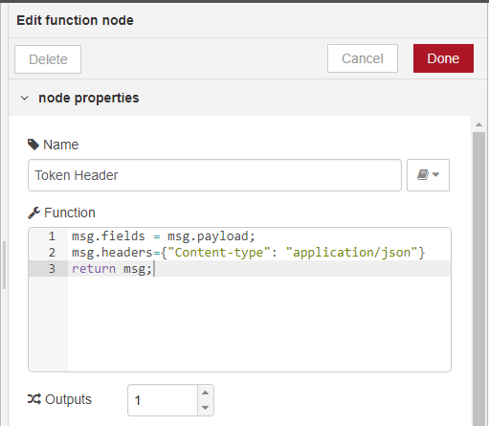

1. En la pestaña “Function” arrastre el bloque “http request” y conéctelo después del bloque del punto anterior.



De doble click sobre el bloque de “http request” y realice la siguiente configuración en las siguientes celdas:

“Method” -> GET

“URL” -> <https://ibm-watson-ml.mybluemix.net/v3/identity/token>

Marque la casilla “Use basic authentication”. Esto habilitará las celdas “username” y “password”. Estas celdas deben ser llenadas con el usuario y contraseña de su servicio de Watson Machine Learning.

“Name” -> Token request

La configuración de este bloque deberá verse así:

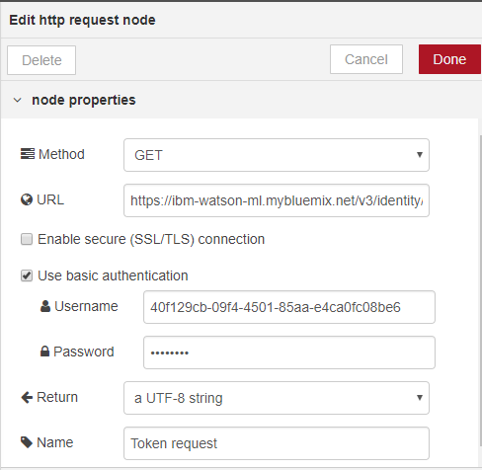

1. Bajo la pestaña “Function” agregue el bloque llamado “function”. Arrástrelo y conéctelo después del bloque del punto anterior.

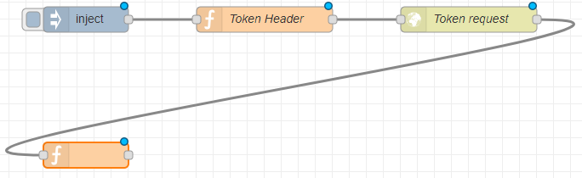

De doble click sobre este bloque que acaba de arrastrar y en la celda “Name” escriba “Grab Token”. Luego en la celda “Function” agregue la siguiente línea de código en la primera línea:

msg.token = JSON.parse(msg.payload).token;

La configuración del bloque deberá verse así:

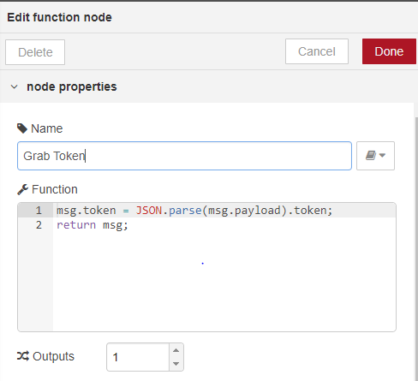

1. Arrastre otro bloque de “function” bajo la pestaña “Function” y conéctelo con el bloque anterior de la siguiente forma:

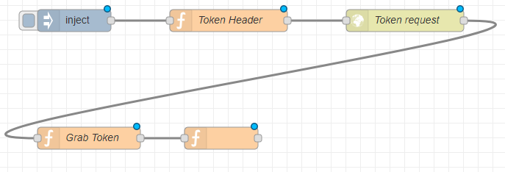

De doble click sobre el bloque que acaba d arrastrar y nómbrelo “Scoring Header”. Luego, en la celda “Function” copie el siguiente código y péguelo en la primera línea:

msg.headers={"Content-type": "application/json","Authorization":"Bearer " + msg.token} msg.payload=msg.fields;

La configuración del nodo deberá verse así:

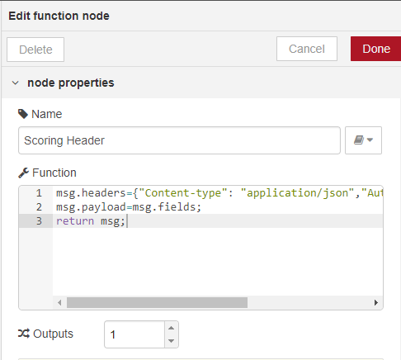

1. Arrastre otro bloque “http request” de la pestaña “Functions” y conéctelo al bloque del punto anterior:

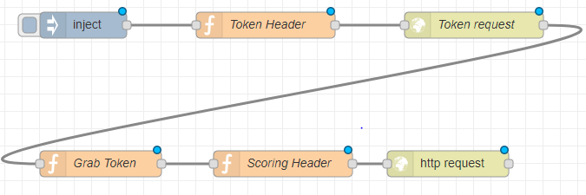

De doble click a este bloque recién agregado y en la celda “Name” escriba “Scoring request”, en “Method” seleccione “POST” y en la celda de “URL” pegue la URL de su modelo que se puede obtener entrando a data science experience ->entra a su proyecto->Models->click sobre su modelo->Click a pestaña “Deployments”->entre al deployment->click a la pestaña “implementation”. En esta parte deberá ver de primero “Scoring End-point”.



Esta es la URL del modelo que pegaremos en la celda de “URL” de este bloque de “http request”

1. Para terminar el flujo de bloques ir a la pestaña “Outputs” y arrastre el bloque “debug” y conéctelo después del bloque del punto anterior. De doble click al bloque de debug y cambie el nombre a “Prediction”.

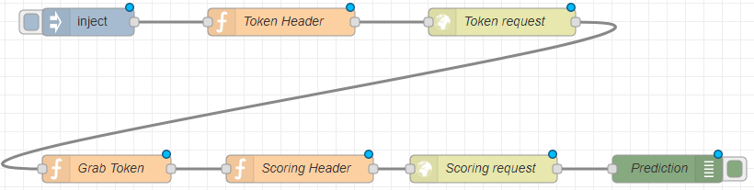

**Usar el flujo**

Para usar el flujo de doble click a al bloque de inject y en la celda de “Payload” pegue lo siguiente:

{"fields":["CreditScore","Geography","Gender","Age","Tenure","Balance","NumOfProducts","HasCrCard","IsActiveMember","EstimatedSalary"],"values":[[500,"Spain","Male",50,2,10000,2,1,0,40000]]}

Luego despliegue dando click en el botón “Deploy” que se encuentra en la equina superior derecho de la página:



Una vez desplegado vaya al bloque “inject” y presione el botón enmarcado en rojo en la siguiente imagen:



En el panel de la derecha en la pestaña “Debug” deberá ver la respuesta del modelo.